梅县天秀洗涤厂建设项目
竣工环境保护验收监测报告

建设单位：梅州市梅县区天秀洗涤厂
编制单位：广东新金穗环保有限公司
编制日期：2020年12月

建设单位法人代表: 徐龙

编制单位法人代表: 刘艳芳

项目负责人: 曾志玲

报告编写人: 曾志玲

建设单位：梅州市梅县区天秀洗涤厂 | 编制单位：广东新金穗环保有限公司
电话：13823852350 | 电话：0753-2629808
传真：—— | 传真：——
邮编：514000 | 邮编：514000
地址：梅县区南口镇圩镇（原粮所） | 地址：梅州市梅县区大新城第一期一  区盘古花园1座A8栋30号复式店

目录
1 项目概况 1
2验收依据 1
2.1建设项目环境保护相关法律、法规和规章制度； 1
2.2建设项目竣工环境保护验收技术规范； 1
2.3建设项目环境影响报告表及其审批部门审批决定 2
3项目建设情况 3
3.1项目基本情况 3
3.2地理位置及平面布置 3
3.3建设内容 6
3.4主要原辅材料及能耗 6
3.5生产工艺 7
3.6项目变动情况 7
4环境保护设施 8
4.1污染物治理设施 8
4.1.1废水 8
4.1.2废气 8
4.1.3噪声 9
4.1.4固体废物 9
4.1.5环保投资 10
4.1.6环保设施执行情况 10
4.2环保“三同时”落实情况 11
5环境影响报告表主要结论与建议及其审批部门审批决定 12
5.1环境影响报告表主要结论与建议 12
5.1.1环境质量现状结论 12
5.1.2环境影响评价结论 12
5.1.3环评综合结论 13
5.2审批部门审批决定 13
6验收执行标准 15
6.1废气 15
6.2废水 15
6.3噪声 15
6.4固体废物 16
7 验收监测内容 17
7.1环境保护设施调试运行效果 17
7.1.1废水监测 17
7.1.2废气监测 17
7.1.3厂界噪声监测 18
7.2质量保障体系 18
8验收监测结果 20
8.1废气检测 20
8.1.1有组织废气检测结果 20
8.1.2废气检测结果分析 21
8.2废水检测 21
8.2.1废水检测结果 21
8.2.2废水检测结果分析 22
8.3噪声检测 22
8.3.1噪声检测结果 22
8.3.2噪声检测结果分析 22
9验收结论 23
9.1项目基本情况 23
9.1.1废气验收结论 23
9.1.2废水验收结论 23
9.1.3噪声验收结论 23
9.1.4固废验收结论 23
9.2 综合结论 24

1 项目概况
梅州市梅县区天秀洗涤厂投资500万元于梅县区南口镇圩镇原粮所（中心地理坐标为：N24°16'22.3"、E115°59'03.7"）建设“梅县天秀洗涤厂建设项目”（以下简称“本项目”），项目建成后主要从事酒店布料洗涤，年洗涤布料24t。项目总占地面积3000 m²，建筑面积800m²，主要建筑包括1栋生产车间和1栋办公楼。
2016年8月，梅州市梅县区天秀洗涤厂委托广西钦天境环境科技有限公司编制了《梅县天秀洗涤厂建设项目环境影响报告表》，并于2016年9月7日取得了梅州市梅县区环境保护局审批批复：《关于梅县天秀洗涤厂建设项目环境影响报告表的批复》（梅县区环审[2016]116号）。
项目项目主体工程，配套环保工程建设完成且正常运行，根据《中华人民共和国环境保护法》和《建设项目环境保护管理条例》（国务院第682号令）等有关规定，按照环境保护设施与主体工程同时设计、同时施工、同时投入使用的“三同时”制度要求，建设单位需查清工程在施工过程中对环评文件和工程设计文件等所提出的环境保护措施和要求的落实情况，调查分析工程在建设和试运行期间对环境造成的实际影响及可能存在的潜在影响，是否已采取有效的环境保护预防、减缓和补救措施，全面做好环境保护工作，为工程竣工环境保护验收提供依据。
2020年11月，梅州市梅县区天秀洗涤厂委托广东新金穗环保有限公司为本项目编制竣工环境保护验收监测报告。我公司接受委托后，参照环保部《建设项目环境保护管理条例》（国务院令第682号）、《建设项目竣工环境保护验收暂行办法》（国环规环评[2017]4号）等文件要求，开展相关验收调查工作。梅州市梅县区天秀洗涤厂于2020年11月21日至22日、2021年1月13至14日委托粤珠环保科技（广东）有限公司对项目竣工验收进行检测并出具检测报告。我公司根据现场调查情况和检测报告按照《建设项目竣工环境保护验收技术指南污染影响类》编制完成竣工环境保护验收监测报告。

2验收依据

2.1建设项目环境保护相关法律、法规和规章制度；
- 《中华人民共和国环境保护法》主席令第九号，2015年1月1日；
- 《建设项目环境保护管理条例》，国务院令第682号，2017年10月1日实施；
- 《中华人民共和国环境影响评价法》，2016年9月1日起施行；
- 《中华人民共和国水污染防治法》，2018年1月1日起施行；
- 《中华人民共和国大气污染防治法》，2015年8月29日修订，2016年1月1日起施行；
- 《中华人民共和国固体废物污染环境防治法》，2020年4月29日修订，2020年9月1日起施行；
- 《中华人民共和国环境噪声污染防治法》，2018年12月29日修订；
- 《中华人民共和国水土保持法》，2010年12月25日修订，2011年3月1日起施行；
- 《建设项目环境影响评价分类管理名录》，2017年9月1日起施行；
- 《建设项目竣工环境保护验收暂行办法》，国环规环评[2017]4号；
- 《广东省建设项目环境保护管理条例》，广东省人大第十一届常委会2012年7月26日修订；

2.2建设项目竣工环境保护验收技术规范；
- 《建设项目环境影响评价技术导则总纲》（HJ 2.1-2016）；
- 《大气污染物排放限值》（DB44/27-2001）；
- 《锅炉大气污染物排放标准》(DB44/765-2019)
- 《空气和废气监测分析方法》（第四版）；
- 《工业企业厂界环境噪声排放标准》（GB12348-2008）；
- 《水污染物排放限值》（DB44/26-2001）
- 《一般工业固体废物贮存、处置场污染控制标准》（GB18599-2001）；
- 《建设项目竣工环境保护验收技术指南污染影响类》（环境保护部）。

2.3建设项目环境影响报告表及其审批部门审批决定
- 《梅县天秀洗涤厂建设项目环境影响报告表》（广西钦天境环境科技有限公司）；
- 《关于梅县天秀洗涤厂建设项目环境影响报告表的批复》（梅县区环审[2016]116号）；
- 建设单位提供的其他相关资料。

3项目建设情况

3.1项目基本情况
本项目基本情况详见下表：
表3.1-1 项目基本情况表
项目名称 | 梅县天秀洗涤厂建设项目
建设单位 | 梅州市梅县区天秀洗涤厂
法人代表 | 徐龙 | 联系人 |  | 徐龙
通信地址 | 梅县区南口镇圩镇（原粮所）
联系电话 | 13823852350 | 邮编 | 514000
项目性质 | 新建 | 行业类别 | O8030洗染服务
建设地点 | 梅县区南口镇圩镇（原粮所）
总投资 | 500万元 | 环保投资 |  | 25万元
占地面积 | 3000平方米 | 建筑面积 |  | 800平方米
开工时间 | 2016年9月 | 试运行时间 |  | 2020年11月

3.2地理位置及平面布置
梅州市梅县区天秀洗涤厂投资500万元于梅县区南口镇圩镇原粮所（中心地理坐标为：N24°16'22.3"、E115°59'03.7"）建设“梅县天秀洗涤厂建设项目”，项目建成后主要从事酒店布料洗涤，年洗涤布料24t。项目总占地面积3000 m²，建筑面积800m²，主要建筑包括1栋生产车间和1栋办公楼。
项目东面、南面为村道，西面为厂房，北面为一栋居民楼。项目所在的区域没有重要的名胜古迹、旅游景点和自然保护区、文化遗产、学校、医院等敏感点。
项目具体地理位置图见图3.2-1，3.2-2。


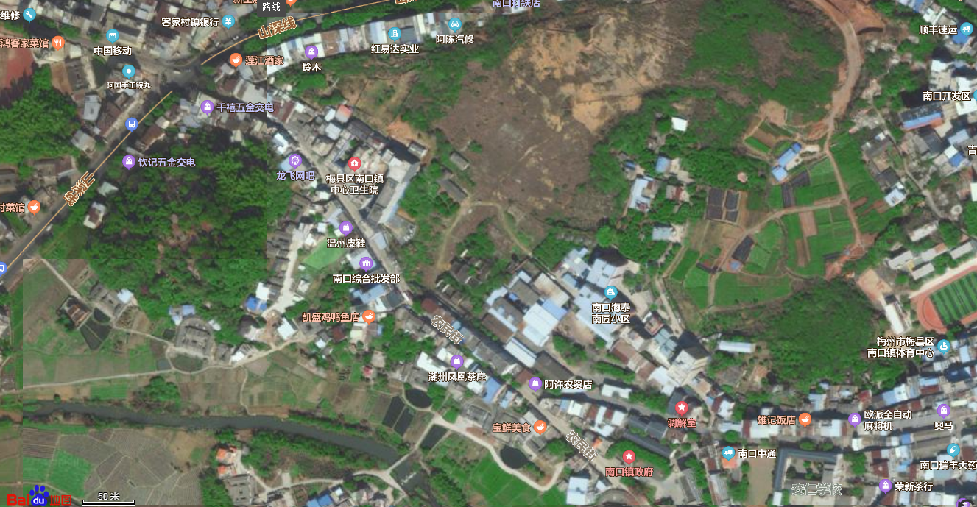
项目所在地
图3.2-1项目地理位置图

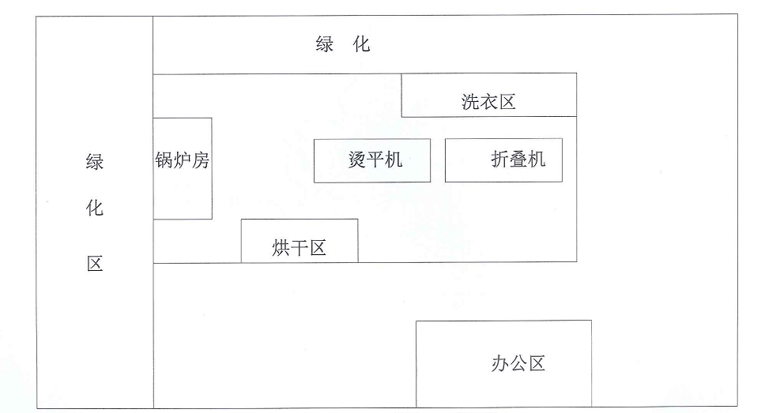
图3.2-2 项目平面布置图


3.3建设内容
项目建成后主要从事酒店布料洗涤，年洗涤布料24t。项目总占地面积3000 m²，建筑面积800m²，主要建筑包括1栋生产车间和1栋办公楼。本项目员工总数为10人，均不在厂内食宿，年工作300天，每天工作8小时。
本项目主要设备如下表。
表3.3-1主要设备情况表
序号 | 设备名称 | 环评数量 | 实际数量 | 备注
1 | 洗衣机 | 3台 | 3台 | 与环评一致
2 | 烘干机 | 3台 | 3台 | 与环评一致
3 | 烫平机 | 1台 | 1台 | 与环评一致
4 | 折叠机 | 1台 | 1台 | 与环评一致
5 | 蒸汽锅炉 | 2台 | 2台 | 与环评一致

3.4主要原辅材料及能耗
本项目主要原辅材料消耗情况见表3.4-1。本项目用电由当地供电公司供应，年用电量3.48万(kWh)。本项目有2台0.15t蒸汽锅炉，主要燃料为生物质成型燃料，燃用量为90t/a。
表3.4-1 主要原辅材料消耗情况表
序号 | 名称 | 环评数量 | 实际数量 | 备注
1 | 洗衣粉 | 3t/a | 3t/a | 与环评一致
2 | 双氧水 | 1.5 t/a | 1.5 t/a | 与环评一致
3 | 柔顺剂 | 0.9 t/a | 0.9 t/a | 与环评一致
4 | 漂白水 | 1.5 t/a | 1.5 t/a | 与环评一致
5 | 中和酸 | 0.3 t/a | 0.3 t/a | 与环评一致
6 | 生物质成型燃料 | 90 t/a | 90 t/a | 与环评一致

3.5生产工艺
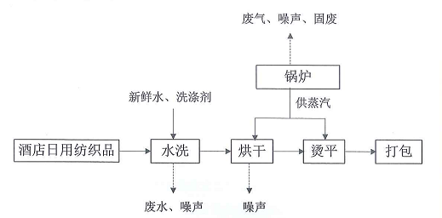
图3.5-1 本项目工艺流程图

3.6项目变动情况
项目的生产规模、建设地点、使用功能、生产设施设备、采用的生产工艺与环评一致。
表3.6-1项目变动情况表
工程内容 | 环评文件及批复要求 | 实际建设情况 | 变动情况及原因 | 是否属于重大变动 | 是否重新报批环境影响报告表
项目性质 | 新建 | 新建 | 无 | 否 | 否
规模 | 年洗涤布料24t | 年洗涤布料24t | 无 | 否 | 否
生产工艺 | 将酒店日用纺织品加入水、洗涤剂进行水洗，然后进行烘干，烫平后打包。 | 将酒店日用纺织品加入水、洗涤剂进行水洗，然后进行烘干，烫平后打包。 | 无 | 否 | 否
环保设施 | 化粪池、自建污水处理站；布袋除尘、麻石水膜除尘、碱喷淋；合理布局、基础减振、墙体隔声、距离衰减等 | 化粪池、自建污水处理站；布袋除尘、碱喷淋；合理布局、基础减振、墙体隔声、距离衰减等 | 根据项目实际建设情况，锅炉废气经“布袋除尘+碱喷淋”处理达标后经15m排气筒高空排放 | 否 | 否
主要生产设备 | 洗衣机3台、烘干机3台、烫平机1台、折叠机1台、蒸汽锅炉2台 | 洗衣机3台、烘干机3台、烫平机1台、折叠机1台、蒸汽锅炉2台 | 无 | 否 | 否
该项目工程与环评阶段对比无有重大变动、无需重新报批环评文件。

4环境保护设施

4.1污染物治理设施
项目投产运行后，对周围环境造成影响的主要污染物有废水、废气、噪声和固体废弃物。

4.1.1废水
本项目废水主要为洗涤废水及员工生活污水。
项目生活污水经化粪池处理后与洗涤废水一起排入自建污水处理站处理，处理达标的废水经市政管网排入三星河。废水排放执行广东省地方标准《水污染物排放限值》（DB44/26-2001）第二时段一级标准。
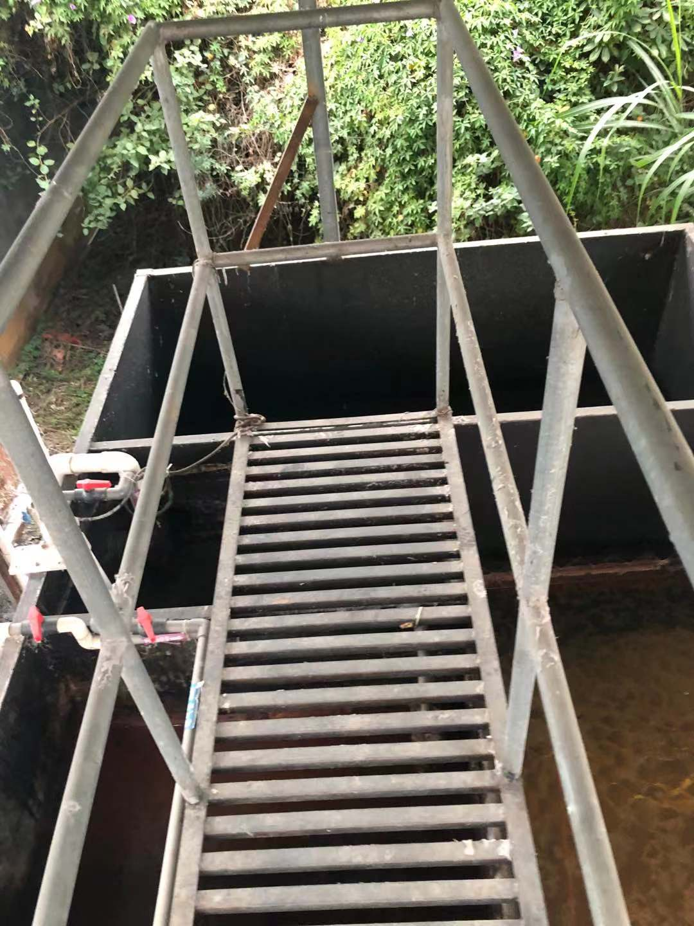
图4.1-1废水处理设施图

4.1.2废气
本项目采用生物质锅炉供热，产生的废气主要为锅炉燃烧生物质成型燃料产生的锅炉废气，污染物包括烟尘、二氧化硫、氮氧化物等。建设单位采用布袋除尘+碱喷淋净化后经15m排气筒高空排放，执行广东省地方标准《锅炉大气污染物排放标准》（DB44/765-2019）表2新建锅炉大气污染物排放浓度限值中燃生物质成型燃料锅炉标准。
综上所述，本项目营运期间不会对周围大气环境产生太大影响。
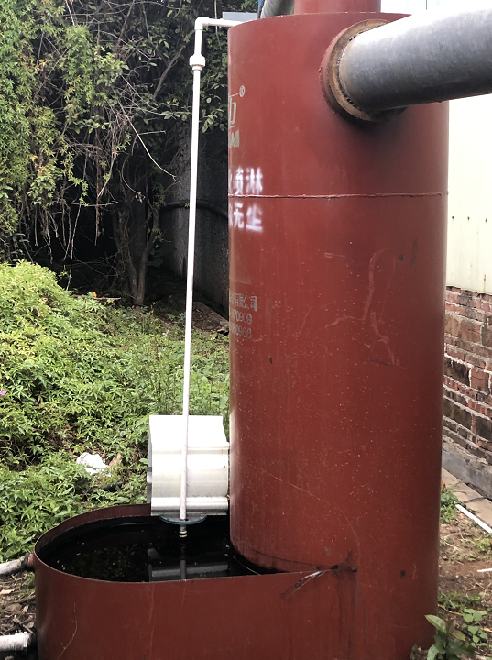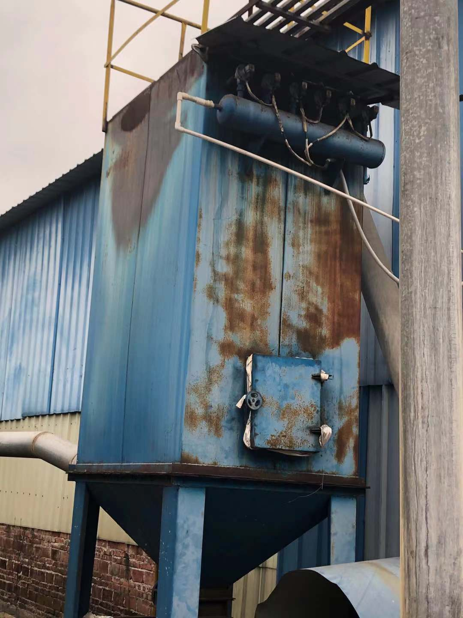
图4.1-2 废气处理设施图

4.1.3噪声
本项目噪声主要来源于水洗机、烘干机、烫平机、折叠机、锅炉等机械设备在工作过程中产生的噪声。噪声源强在70-80dB(A)之间。项目通过对高噪声设备合理布局，进行减震、隔音、降噪等处理措施及厂房的隔声以及距离的衰减等途径，并在运行过程中，加强对设备的维修和保养；同时加强员工管理，提倡文明生产。项目厂界噪声执行《工业企业厂界环境噪声排放标准》(GB12348-2008) 2类标准。

4.1.4固体废物
项目产生的固体废物包括生物质锅炉产生的燃烧废渣、锅炉除尘设备收集的粉尘、生活垃圾以及废弃包装。其中生物质锅炉产生的燃烧废渣和锅炉除尘设备收集的粉尘约6.39t/a，交给附近农户用作肥料；生活垃圾3t/a，交由环卫部门清运处理；废弃包装0.2t/a，由物资公司回收。

4.1.5环保投资
本项目环保投资主要用于废水、废气、噪声、固废处理等方面，合计环保投资25万元，占总投资5%。
表4.1-1项目主要环保投资明细表
项目 | 内容 | 投资  （万元） | 环保措施
废水 | 生活污水、生产废水处理 | 13 | 化粪池、自建污水处理设施
废气 | 废气处理 | 9 | 布袋除尘+碱喷淋
固废 | 一般固废、生活垃圾 | 1 | 生物质锅炉产生的燃烧废渣和锅炉除尘设备收集的粉尘交给附近农户用作肥料；生活垃圾交由环卫部门清运处理；废弃包装由物资公司回收
噪声 | 生产设备噪声处理 | 2 | 合理布局、基础减振、墙体隔声、距离衰减等
合计 | —— | 25 | ——

4.1.6环保设施执行情况
表4.1-2环保设施执行情况表
类型 |  | 环境影响报告表及审批文件中要求的环境保护措施 | 环境保护措施的落实情况 | 措施的执行效果及未采取措施的原因
废气 | 锅炉废气 | 采用布袋除尘+麻石水膜除尘+碱喷淋净化后经15m排气筒高空排放 | 采用布袋除尘+碱喷淋净化后经15m排气筒高空排放 | 根据项目实际建设情况，锅炉废气经“布袋除尘+碱喷淋”处理达标后经15m排气筒高空排放
废水 | 生活污水 | 生活污水经化粪池处理后与洗涤废水一起排入自建污水处理站处理，处理达标的废水经市政管网排入三星河 | 生活污水经化粪池处理后与洗涤废水一起排入自建污水处理站处理，处理达标的废水经市政管网排入三星河 | 已按要求执行
 | 洗涤废水 | 排入自建污水处理站处理，处理达标的废水经市政管网排入三星河 | 排入自建污水处理站处理，处理达标的废水经市政管网排入三星河 | 已按要求执行
噪声 | 生产设备 | 基础减震、隔音、降噪措施 | 基础减震、隔音、降噪措施 | 已按要求执行
固废 | 生活垃圾 | 交由环卫部门清运处理 | 交由环卫部门清运处理 | 已按要求执行
 | 生物质锅炉产生的燃烧废渣和锅炉除尘设备收集的粉尘 | 交给附近农户用作肥料 | 交给附近农户用作肥料 | 已按要求执行
 | 废弃包装 | 由物资公司回收 | 由物资公司回收 | 已按要求执行

4.2环保“三同时”落实情况
本项目环保“三同时”落实情况详见下表。
表4.2-1 本项目环保“三同时”落实情况一览表
类型 |  | 产污环节 | 治理措施 | 执行标准 | 落实情况
废  气 |  | 锅炉废气 | 采用布袋除尘+碱喷淋净化后经15m排气筒高空排放 | 广东省地方标准《锅炉大气污染物排放标准》（DB44/765-2019）表2新建锅炉大气污染物排放浓度限值中燃生物质成型燃料锅炉标准 | 已落实
废水 | 生活污水 | 员工工作、生活 | 生活污水经化粪池处理后与洗涤废水一起排入自建污水处理站处理，处理达标的废水经市政管网排入三星河 | 广东省地方标准《水污染物排放限值》（DB44/26-2001）第二时段一级标准 | 已落实
 | 生产废水 | 洗涤 | 排入自建污水处理站处理，处理达标的废水经市政管网排入三星河
噪声 |  | 生产设备 | 合理布局、基础减振、墙体隔声、距离衰减 | 《工业企业厂界环境噪声排放标准》（GB12348-2008）2类标准限值 | 已落实
固废 | 一般固废 | 生活垃圾 | 交由环卫部门清运处理 | 《一般工业固体废物贮存、处置污染控制标准》（GB18599-2001）及其2013年修改单相关要求 | 已落实
 |  | 生物质锅炉产生的燃烧废渣和锅炉除尘设备收集的粉尘 | 交给附近农户用作肥料
 |  | 废弃包装 | 由物资公司回收

5环境影响报告表主要结论与建议及其审批部门审批决定

5.1环境影响报告表主要结论与建议

5.1.1环境质量现状结论
1、水环境质量现状
项目纳污水体为三星河，根据监测数据，项目排污口处断面水质指标分别达到《地表水环境质量标准》（GB3838-2002）Ⅲ类标准。
2、环境空气质量现状
项目所在地的环境空气质量各项主要指标均符合《环境空气质量标准》（GB3095－2012）二级标准要求，说明项目所在区域环境空气质量良好。
3、声环境质量现状
根据监测数据，项目各测点均符合《声环境质量标准》(GB3096-2008) 2类标准要求。

5.1.2环境影响评价结论
1、水环境影响评价结论
本项目产生的废水包括生产中的洗涤废水和生活污水，主要污染物为COD、BOD₅、SS、LAS、NH₃-N和总磷等。项目生活废水经化粪池处理后与生产废水一起排入自建污水污水站处理，项目废水经自建污水处理站的混凝与絮凝工艺处理后达到广东省地方标准《水污染物排放限值》（DB44/26-2001）第二时段一级标准后排入市政管网，最终排入三星河，对周围水环境影响不大。
2、大气环境影响评价结论
本项目产生的废气主要为生物质锅炉燃烧生物质成型燃料产生的废气，污染物包括烟尘、二氧化硫、氮氧化物等。锅炉废气通过现有的“布袋除尘+碱液喷淋”处理后能够达到《锅炉大气污染物排放标准》（DB44/765-2010）燃气标准要求，再经15m烟囱高空排放，对周围大气环境影响不大。
3、声环境影响评价结论
本项目水洗机、烘干机、锅炉、除尘设施等机械设备在工作过程中产生机械噪声，噪声值在70~80dB（A）之间。建设单位通过对锅炉加装变频器等消声、减振等降噪措施来降低锅炉噪声对周围环境的影响；同时，项目针对不同设备采取不同的降噪措施，通过采取消声、吸声、隔声、减振等降噪措施，场界噪声可达到《工业企业厂界环境噪声标准》（GB12348-2008）中的2类标准，对周围环境影响不大。
4、固体废弃物影响评价结论
项目产生的主要固体废物有生物质锅炉产生的燃烧废渣、锅炉除尘设备收集的粉尘和生活垃圾等，其中燃烧废渣和除尘设施收集的粉尘约6.39t/a，可交给附近农户用作肥料；生活垃圾约为3t/a，交由环卫部门清运处理，废弃包装约0.2t/a，由物资公司回收。经由以上处理措施，项目产生的固体废弃物不会对周围环境产生明显不良影响。

5.1.3环评综合结论
本项目属于国家政策允许类项目，选址基本正常，生产工艺成熟可靠，所采取的环保措施基本能满足环保管理的要求。本评价认为，建设单位在生产过程中如能按照建设项目环境保护“三同时”制度要求，加强和完善环保治理设施，日常生产中加强污染治理设施的检查和管理，保证污染物达标排放，则本项目不会对周围环境产生大的不良影响，从环境保护角度分析本项目是可行的。

5.2审批部门审批决定
梅州市梅县区天秀洗涤厂《梅县天秀洗涤厂建设项目环境影响报告表》已于2016年9月7日取得梅州市梅县区环境保护局的批复意见函，原文如下：
一、项目位于梅县区南口镇圩镇（原粮所）。项目占地面积3000平方米，建筑面积800平方米，建筑物包括一栋生产车间和一栋办公楼，生产规模为年洗涤布料24吨。
二、根据报告表的评价结论,在项目按照报告表中所列的性质、规模、地点进行建设，全面落实报告表提出的各项污染防治措施，并确保污染物排放稳定达标及符合总量控制要求的前提下，项目建设从环境保护角度可行。
三、项目应重点做好如下环境保护工作：
（一）加强施工期的环境保护工作，施工人员生活废水经处理后回用于绿化;采取有效措施减少装修时废气对周围环境的影响;科学安排施工时间,防止噪声扰民。施工期噪声排放执行《建筑施工场界环境噪声排放标准》(GB12523-2011)中各阶段噪声限值,施工扬尘等大气污染物排放应符合《大气污染物放限值》(DB44/27-2001)第二时段无组织排放监控浓度限值要求。
(二)项目生活废水经化粪池处理后与洗涤废水一起排入自建污水处理站进行处理，经处理达标的废水经市政管网排入三星河，废水排放执行广东省地方标准《水污染物排放限值》（DB44/26-2001）第二时段一级标准。
(三)供热锅炉产生的锅炉废气经处理达标后高空排放，锅炉废气排放执行广东省《锅炉大气污染物排放标准》（DB44/765-2010）相关标准要求。
(四)选用低噪声设备,对水洗机、烘干机、烫平机、折叠机、锅炉等主要噪声源采取有效的隔音、消声、减振等降噪措施,确保噪声排放符合《工业企业厂界环境噪声排放标准》(GB12348-2008)2类功能区标准。
(五)落实固体废弃物的综合利用和处理处置措施,防止造成二次污染。锅炉废渣、除尘设施收集的粉尘交农户作肥料；生活垃圾收集后交环卫部门处理。
四、项目主要污染物排放总量指标由我区工业结构减排形成的“可替代总量指标”中调剂，化学需氧量、氨氮、二氧化硫、氮氧化物年排放总量分别为0.496吨、0.056吨、0.00612吨、0.918吨。
五、项目环保投资应纳入工程投资预算并予以落实。
六、报告表经批准后,若项目的性质、规模、地点、使用功能、排污状况、采用的生产工艺或者防治污染的措施发生重大变化,你厂应当重新报批项目环境影响评价文件。
七、项目建设应严格执行配套建设的环境保护设施与主体工程同时设计、同时施工、同时投产使用的环保“三同时”制度。项目建成后,应按规定向我局申请项目竣工环境保护验收。
批复意见原件见附件4。

6验收执行标准

6.1废气
本项目采用生物质锅炉供热，产生的废气主要为锅炉燃烧生物质成型燃料产生的锅炉废气，污染物包括烟尘、二氧化硫、氮氧化物等。建设单位采用布袋除尘+碱喷淋净化后经15m排气筒高空排放，执行广东省地方标准《锅炉大气污染物排放标准》（DB44/765-2019）表2新建锅炉大气污染物排放浓度限值中燃生物质成型燃料锅炉标准。
表6.1-1大气污染物排放限值表
污染物 | 有组织排放监控浓度限值
 | 最高允许排放浓度（mg/m³） | 最高允许排放速率（kg/h）
颗粒物 | 20 | ——
二氧化硫 | 35 | ——
氮氧化物 | 150 | ——
一氧化碳 | 200 | ——
林格曼黑度 | ≤1 | ——

6.2废水
本项目废水主要为洗涤废水及员工生活污水。
项目生活污水经化粪池处理后与洗涤废水一起排入自建污水处理站处理，处理达标的废水经市政管网排入三星河。废水排放执行广东省地方标准《水污染物排放限值》（DB44/26-2001）第二时段一级标准。
表6.2-1 水污染物排放限值 单位：mg/L
污染物 | pH | COD | BOD₅ | SS | 氨氮 | 阴离子表面活性剂 | 总磷 | 总氮
广东省地方标准《水污染物排放限值》（DB44/26-2001）第二时段一级标准 | 6-9 | ≤90 | ≤20 | ≤60 | ≤10 | ≤5.0 | ≤0.5 | ——

6.3噪声
项目厂界噪声执行《工业企业厂界环境噪声排放标准》(GB12348-2008) 2类标准。

表6.3-1 工业企业厂界环境噪声排放标准 单位：dB（A）
厂界外声环境功能区类别  限值 | 昼间 | 夜间
(GB12348-2008)2类 | 60 | 50

6.4固体废物
项目产生的固体废物包括生物质锅炉产生的燃烧废渣、锅炉除尘设备收集的粉尘、生活垃圾以及废弃包装。其中生物质锅炉产生的燃烧废渣和锅炉除尘设备收集的粉尘约6.39t/a，交给附近农户用作肥料；生活垃圾3t/a，交由环卫部门清运处理；废弃包装0.2t/a，由物资公司回收。执行《一般工业固体废物贮存、处置污染控制标准》（GB18599-2001）及其2013年修改单相关要求。

7 验收监测内容

7.1环境保护设施调试运行效果
本项目于2020年11月21日至22日、2021年1月13至14日委托粤珠环保科技（广东）有限公司对项目竣工验收进行检测并出具检测报告。监测期间，企业生产负荷大于75%，满足环保验收检测技术要求。

7.1.1废水监测
本项目废水主要为洗涤废水及员工生活污水。
项目生活污水经化粪池处理后与洗涤废水一起排入自建污水处理站处理，处理达标的废水经市政管网排入三星河。废水排放执行广东省地方标准《水污染物排放限值》（DB44/26-2001）第二时段一级标准。
表7.1-1废水监测内容
分类 | 采样点位 | 监测项目 | 监测频次
生活污水 | 生活污水排放口 | pH、BOD₅、CODcr、SS、NH₃-N | 4次/天，连续2天
洗涤废水 | 生产废水排放口 | pH、BOD₅、CODcr、SS、NH₃-N、阴离子表面活性剂、总磷、总氮 | 4次/天，连续2天
备注 | 废水排放执行广东省地方标准《水污染物排放限值》（DB44/26-2001）第二时段一级标准。

7.1.2废气监测

7.1.2.1有组织排放
有组织废气监测内容见下表，监测点位见图7.1-1：
表7.1-2有组织废气监测内容
分类 | 采样点位 | 数量 | 监测项目 | 监测频次
锅炉废气 | 锅炉废气排气筒 | 1 | 颗粒物  二氧化硫  氮氧化物  一氧化碳  林格曼黑度 | 3次/天，  连续2天
备注 | 执行广东省地方标准《锅炉大气污染物排放标准》（DB44/765-2019）表2新建锅炉大气污染物排放浓度限值中燃生物质成型燃料锅炉标准。

7.1.3厂界噪声监测
噪声监测内容点位、项目频次见下表，监测点位见图7.1-1：
表7.1-3 噪声监测内容
监测因子 | 监测点位 | 监测频次
Leq[dB(A)] | 厂界四周 | 每天昼夜各1次，连续2天。
备注 | 项目厂界噪声执行《工业企业厂界环境噪声排放标准》(GB12348-2008)2类标准。
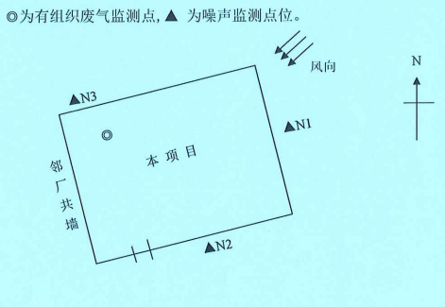
图7.1-1检测点位示意图

7.2质量保障体系
（1）严格按照《环境监测技术规范》和有关环境检测质量保证的要求进行样品采集、保存、分析等，全程进行质量控制。
（2）参加本项目检测人员均持证上岗，检测仪器均经计量部门检定合格并在有效期内。
（3）废气采样前对仪器流量计进行校准，并检查气密性；采样和分析过程严格按照《大气污染物综合排放标准》（GB16297-1996）和《空气和废气监测分析方法》（第四版）的要求进行。
（4）水样的采集、运输、保存、实验室分析和数据计算的全过程均按照《地表水和污水监测技术规范》（HJ/T91-2002）、《水质 采样技术指导》（HJ494-2009）、《环境水质监测质量保证手册》（第二版）等规范的要求进行。
（5）声级计测量前后均经标准声源校准且合格，测试时无雨雪，无雷电，风速小于5.0m/s。
（6）检测数据严格执行三级审核制度。

8验收监测结果

8.1废气检测

8.1.1有组织废气检测结果
表8.1-1有组织废气检测结果（单位：浓度mg/m³、排放速率kg/h）
采样点位 | 检测项目 |  | 检测结果 |  |  | 标准限值 | 结果评价
 |  |  | 第一次 | 第二次 | 第三次
锅炉废气处理后排放口2020.11.21 | 颗粒物 | 实测浓度 | 10.4 | 8.5 | 8.9 | — | —
 |  | 折算浓度 | 18.9 | 15.2 | 17.2 | 20 | 达标
 |  | 排放速率 | 8.6×10⁻³ | 6.8×10⁻³ | 7.2×10⁻³ | — | —
 | 二氧化硫 | 实测浓度 | 15.5 | 16.2 | 15.8 | — | —
 |  | 折算浓度 | 28.2 | 29.0 | 30.6 | 35 | 达标
 |  | 排放速率 | 0.020 | 0.019 | 0.019 | — | —
 | 氮氧化物 | 实测浓度 | 74.2 | 73.4 | 70.8 | — | —
 |  | 折算浓度 | 135 | 131 | 137 | 150 | 达标
 |  | 排放速率 | 0.061 | 0.059 | 0.057 | — | —
 | 一氧化碳 | 实测浓度 | 101 | 98.0 | 97.2 | — | —
 |  | 折算浓度 | 184 | 176 | 188 | 200 | 达标
 |  | 排放速率 | 0.083 | 0.079 | 0.079 | — | —
 | 烟气黑度  （林格曼黑度，级） |  | <1 |  |  | ≤1 | 达标
 | 烟气参数 | 标干流量（m³/h） | 826 | 802 | 810 | — | —
 |  | 含氧量（%） | 14.4 | 14.3 | 14.8 | — | —
 |  | 烟温（℃） | 67.0 | 66.2 | 66.7 | — | —
 |  | 流速 | 10.8 | 10.5 | 10.6 | — | —
锅炉废气处理后排放口2020.11.22 | 颗粒物 | 实测浓度 | 8.6 | 7.9 | 9.7 | — | —
 |  | 折算浓度 | 16.6 | 15.3 | 18.2 | 20 | 达标
 |  | 排放速率 | 7.4×10⁻³ | 6.5×10⁻³ | 7.6×10⁻³ | — | —
 | 二氧化硫 | 实测浓度 | 16.1 | 15.7 | 16.5 | — | —
 |  | 折算浓度 | 31.2 | 30.4 | 30.9 | 35 | 达标
 |  | 排放速率 | 0.021 | 0.020 | 0.018 | — | —
 | 氮氧化物 | 实测浓度 | 70.3 | 77.2 | 74.5 | — | —
 |  | 折算浓度 | 136 | 149 | 140 | 150 | 达标
 |  | 排放速率 | 0.061 | 0.063 | 0.058 | — | —
 | 一氧化碳 | 实测浓度 | 96.5 | 95.5 | 97.3 | — | —
 |  | 折算浓度 | 187 | 185 | 182 | 200 | 达标
 |  | 排放速率 | 0.087 | 0.083 | 0.076 | — | —
 | 烟气黑度  （林格曼黑度，级） |  | <1 |  |  | ≤1 | 达标
 | 烟气参数 | 标干流量（m³/h） | 863 | 822 | 783 | — | —
 |  | 含氧量（%） | 14.8 | 14.8 | 14.6 | — | —
 |  | 烟温（℃） | 11.2 | 10.7 | 10.2 | — | —
 |  | 流速 | 11.2 | 10.7 | 10.2 | — | —

8.1.2废气检测结果分析
由表8.1-1可知，本项目锅炉废气经处理后达到广东省地方标准《锅炉大气污染物排放标准》（DB44/765-2019）表2新建锅炉大气污染物排放浓度限值中燃生物质成型燃料锅炉标准要求后通过15m烟囱高空排放。

8.2废水检测

8.2.1废水检测结果
表8.2-1废水检测结果
检测点位 | 检测项目 | 检测结果（单位：mg/L，pH除外） |  |  |  |  |  |  |  | 标准限值
 |  | 2020.11.21 |  |  |  | 2020.11.22
 |  | 第一次 | 第二次 | 第三次 | 第四次 | 第一次 | 第二次 | 第三次 | 第四次
生活污水排放口 | pH | 7.13 | 7.24 | 7.09 | 7.15 | 7.27 | 7.13 | 7.19 | 7.10 | 6-9
 | CODcr | 16 | 19 | 16 | 19 | 16 | 16 | 13 | 19 | 90
 | BOD₅ | 3.8 | 3.6 | 3.6 | 3.5 | 3.8 | 3.6 | 3.5 | 3.7 | 20
 | SS | 10 | 12 | 13 | 12 | 12 | 13 | 12 | 11 | 60
 | 氨氮 | 1.59 | 1.62 | 1.65 | 1.55 | 1.64 | 1.76 | 1.62 | 1.68 | 10
生产废水排放口 | pH | 6.64 | 6.52 | 6.67 | 6.58 | 6.72 | 6.61 | 6.56 | 6.64 | 6-9
 | CODcr | 32 | 29 | 35 | 26 | 32 | 26 | 32 | 29 | 90
 | BOD₅ | 8.4 | 8.1 | 8.5 | 8.2 | 8.4 | 8.4 | 8.4 | 8.2 | 20
 | SS | 15 | 17 | 14 | 12 | 15 | 14 | 13 | 13 | 60
 | 氨氮 | 6.23 | 6.37 | 6.07 | 6.30 | 5.12 | 5.26 | 5.01 | 4.95 | 10
 | 阴离子表面活性剂 | 1.07 | 1.24 | 0.91 | 1.10 | 0.88 | 0.90 | 0.99 | 1.02 | 5.0
 | 总磷 | 0.12 | 0.14 | 0.15 | 0.13 | 0.13 | 0.14 | 0.16 | 0.13 | 0.5
 | 总氮 | 3.91 | 4.33 | 4.47 | 4.09 | 3.97 | 4.33 | 3.49 | 4.24 | ——

8.2.2废水检测结果分析
根据现场监测，由表8.2-1可知，废水各项污染物排放浓度符合广东省地方标准《水污染物排放限值》（DB44/26-2001）第二时段一级标准。

8.3噪声检测

8.3.1噪声检测结果
表8.3-1 噪声检测结果
检测点位 | 检测结果Leq[dB（A）] |  |  |  | （GB12348-2008）2类标准
 | 2020.11.21 |  | 2020.11.22
 | 昼间 | 夜间 | 昼间 | 夜间 | 昼间 | 夜间
厂界东面外1m N1 | 57.3 | 47.6 | 57.6 | 49.2 | 60 | 50
厂界南面外1m N2 | 57.3 | 47.3 | 56.7 | 49.0 | 60 | 50
厂界北面外1m N3 | 56.8 | 48.6 | 58.1 | 47.5 | 60 | 50
备注 | 评价标准参照《工业企业厂界环境噪声排放标准》(GB12348-2008)2类标准。

8.3.2噪声检测结果分析
由表8.3-1可知，项目厂界噪声符合《工业企业厂界环境噪声排放标准》(GB12348-2008)2类标准。

9验收结论

9.1项目基本情况
梅州市梅县区天秀洗涤厂投资500万元于梅县区南口镇圩镇原粮所（中心地理坐标为：N24°16'22.3"、E115°59'03.7"）建设“梅县天秀洗涤厂建设项目”，项目建成后主要从事酒店布料洗涤，年洗涤布料24t。项目总占地面积3000 m²，建筑面积800m²，主要建筑包括1栋生产车间和1栋办公楼。
梅州市梅县区天秀洗涤厂于2020年11月21日至22日、2021年1月13至14日委托粤珠环保科技（广东）有限公司对项目竣工验收进行检测并出具检测报告。验收检测期间，公司生产正常，设施运行稳定，生产负荷达到75%以上，满足验收检测技术规范要求。

9.1.1废气验收结论
验收监测期间，本项目锅炉废气经“布袋除尘+碱喷淋”处理后达到广东省地方标准《锅炉大气污染物排放标准》（DB44/765-2019）表2新建锅炉大气污染物排放浓度限值中燃生物质成型燃料锅炉标准要求后通过15m烟囱高空排放。

9.1.2废水验收结论
本项目废水主要为洗涤废水及员工生活污水。
项目生活污水经化粪池处理后与洗涤废水一起排入自建污水处理站处理，处理达标的废水经市政管网排入三星河。废水各项污染物排放浓度符合广东省地方标准《水污染物排放限值》（DB44/26-2001）第二时段一级标准。

9.1.3噪声验收结论
验收检测期间，项目厂界噪声符合《工业企业厂界环境噪声排放标准》(GB12348-2008)2类标准。

9.1.4固废验收结论
项目产生的固体废物包括生物质锅炉产生的燃烧废渣、锅炉除尘设备收集的粉尘、生活垃圾以及废弃包装。其中生物质锅炉产生的燃烧废渣和锅炉除尘设备收集的粉尘约6.39t/a，交给附近农户用作肥料；生活垃圾3t/a，交由环卫部门清运处理；废弃包装0.2t/a，由物资公司回收。符合《一般工业固体废物贮存、处置污染控制标准》（GB18599-2001）及其2013年修改单相关要求。

9.2 综合结论
项目建设过程中，执行了环评法和“三同时”制度，环保审查、审批手续完备、试生产报批手续基本齐全，环保设施与主体工程同时设计、同时施工、同时投入使用。项目总投资500万元，环保投资25万元，占总投资的5%。
本项目在设计、施工期及试运行期均采取了有效地污染防治措施，执行环保审批与“三同时”制度，符合环境影响报告表及其批复文件中的要求。“梅县天秀洗涤厂建设项目”符合竣工环境保护验收要求。

建设项目竣工环境保护“三同时”验收登记表
填表单位（盖章）：梅州市梅县区天秀洗涤厂 填表人（签字）：徐龙 项目经办人（签字）：徐龙
建设项目 | 项目名称 |  |  | 梅县天秀洗涤厂建设项目 |  |  |  |  |  |  | 项目代码 |  | —— |  | 建设地点 | 梅州市梅县区南口镇圩镇（原粮所）
 | 行业类别（分类管理名录） |  |  | O8030洗染服务 |  |  |  |  |  |  | 建设性质 |  | ■新建 □ 改扩建 □技术改造 |  |  | 项目厂区中心经度/纬度 |  |  | N24°16'22.3"、E115°59'03.7"
 | 设计生产能力 |  |  | 年洗涤布料24吨 |  |  |  |  |  |  | 实际生产能力 |  | 年洗涤布料24吨 |  | 环评单位 | 广西钦天境环境科技有限公司
 | 环评文件审批机关 |  |  | 梅县区环境保护局 |  |  |  |  |  |  | 审批文号 |  | 梅县区环审[2016]116号 |  | 环评文件类型 | 报告表
 | 开工日期 |  |  | 2016.9 |  |  |  |  |  |  | 竣工日期 |  | 2020.11 |  | 排污许可证申领时间 | ——
 | 环保设施设计单位 |  |  | —— |  |  |  |  |  |  | 环保设施施工单位 |  | —— |  | 本工程排污许可证编号 | ——
 | 验收单位 |  |  | 广东新金穗环保有限公司 |  |  |  |  |  |  | 环保设施监测单位 |  | 粤珠环保科技（广东）有限公司 |  | 验收监测时  工况 | 大于75%
 | 投资总概算（万元） |  |  | 500 |  |  |  |  |  |  | 环保投资总概算（万元） |  | 25 |  | 所占比例（%） | 5
 | 实际总投资 |  |  | 500 |  |  |  |  |  |  | 实际环保投资（万元） |  | 25 |  | 所占比例（%） | 5
 | 废水治理（万元） |  |  | 13 | 废气治理（万元） | 9 | 噪声治理（万元） |  |  | 2 | 固体废物治理（万元） |  | 1 |  | 绿化及生态（万元） | —— |  | 其他（万元） |  | ——
 | 新增废水处理设施能力 |  |  | —— |  |  |  |  |  |  | 新增废气处理设施能力 |  | —— |  | 年平均工作时 | 2400h
运营单位 |  |  |  | 梅州市梅县区天秀洗涤厂 |  |  |  | 运营单位社会统一信用代码（或组织机构代码） |  |  |  |  |  | 92441403MA50WECX5R | 验收时间 | 2020.11.21-22、2021.1.13-14
污染  物排  放达  标与  总量  控制（工  业建  设项  目详填） |  | 污染物 |  | 原有排放量(1) | 本期工程实际排放浓度(2) | 本期工程允许排放浓度(3) | 本期工程产生量(4) |  | 本期工程自身削减量(5) |  | 本期工程实际排放量(6) | 本期工程核定排放总量(7) |  | 本期工程“以新带老”削减量(8) | 全厂实际排放总量(9) |  | 全厂核定排放总量(10) | 区域平衡替代削减量(11) |  | 排放增减量(12)
 |  | 废水 |  |  |  |  | 0.5508 |  |  |  | 0.5508 |  |  |  | 0.5508
 |  | 化学需氧量
 |  | 氨氮
 |  | 石油类
 |  | 废气 |  |  |  |  | 196.24 |  |  |  | 196.24 |  |  |  | 196.24
 |  | 二氧化硫 |  |  |  |  | 0.0468 t/a |  |  |  | 0.0468 t/a |  |  |  | 0.0468 t/a
 |  | 烟尘
 |  | 工业粉尘
 |  | 氮氧化物 |  |  |  |  | 0.1436 t/a |  |  |  | 0.1436 t/a |  |  |  | 0.1436 t/a
 |  | 工业固体废物
 |  | 与项目有关的其他特征污染物 | 颗粒物 |  |  |  | 0.001764t/a |  |  |  | 0.001764t/a |  |  |  | 0.001764t/a
 |  |  | 一氧化碳 |  |  |  | 0.1948 t/a |  |  |  | 0.1948 t/a |  |  |  | 0.1948 t/a
注：1、排放增减量：（+）表示增加，（-）表示减少。2、(12)=(6)-(8)-(11)，（9）= (4)-(5)-(8)- (11) +（1）。
3、计量单位：废水排放量——万吨/年；废气排放量——万标立方米/年；工业固体废物排放量——万吨/年；水污染物排放浓度——毫克/升；

附件1验收报告编制委托书

委托书

广东新金穗环保有限公司：
我公司梅县天秀洗涤厂建设项目已经竣工。经试运行及调试，各项治理设施运行正常。依据环保部《建设项目环境保护管理条例》（国务院令第682号）、《建设项目竣工环境保护验收暂行办法》（国环规环评[2017]4号）等文件要求，现委托贵公司对该项目进行环保竣工验收报告的编制。

建设单位（盖章）：梅州市梅县区天秀洗涤厂
日期：2020年11月

附件2 验收监测委托书
验收监测委托书

粤珠环保科技（广东）有限公司：
我公司梅县天秀洗涤厂建设项目已经竣工。经试运行及调试，各项治理设施运行正常。依据环保部《建设项目环境保护管理条例》（国务院令第682号）、《建设项目竣工环境保护验收暂行办法》（国环规环评[2017]4号）等文件要求，现委托贵公司对该项目进行环保竣工验收的监测。

建设单位（盖章）：梅州市梅县区天秀洗涤厂
日期：2020年11月

附件3 项目营业执照
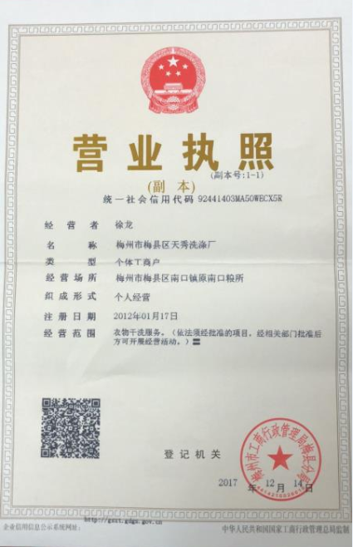

附件4 项目环评批复
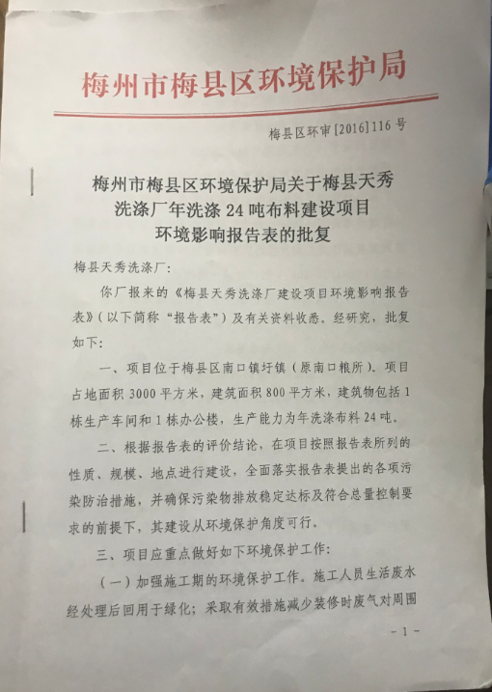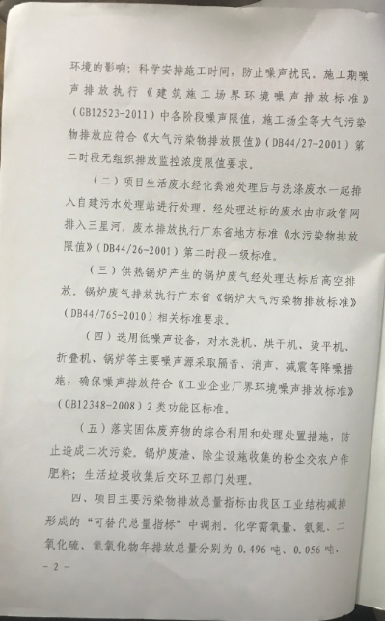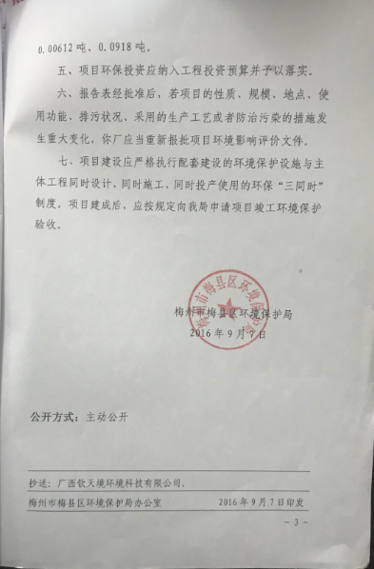

附件5 验收检测报告
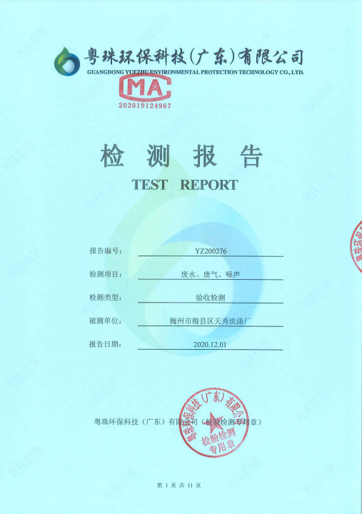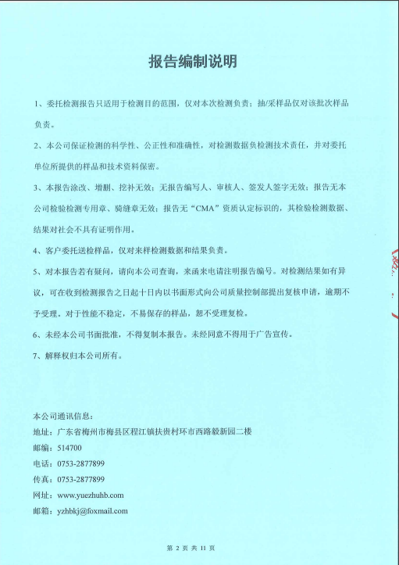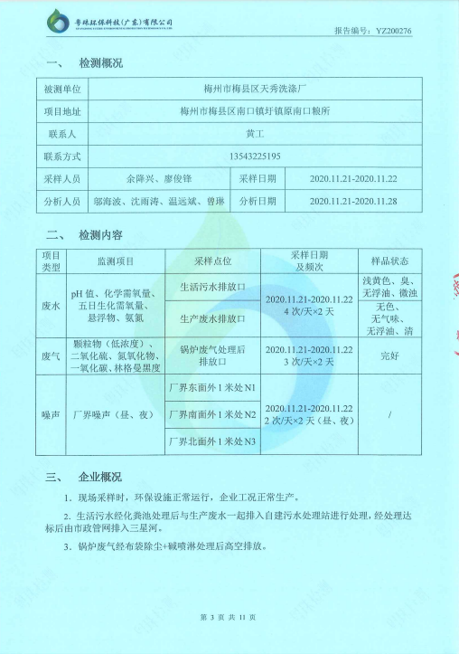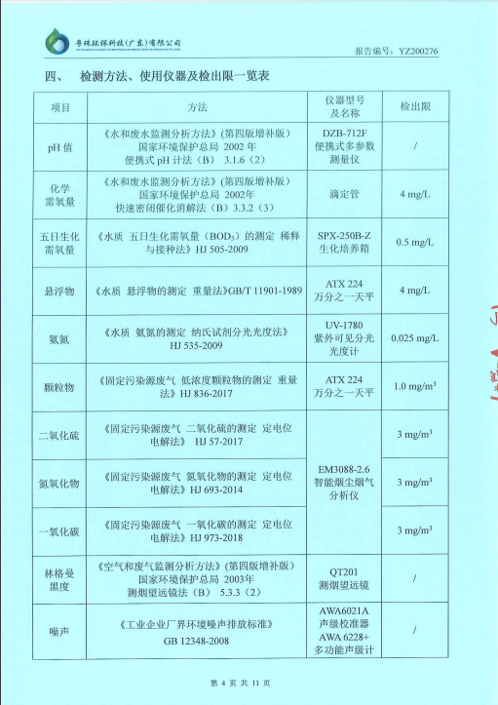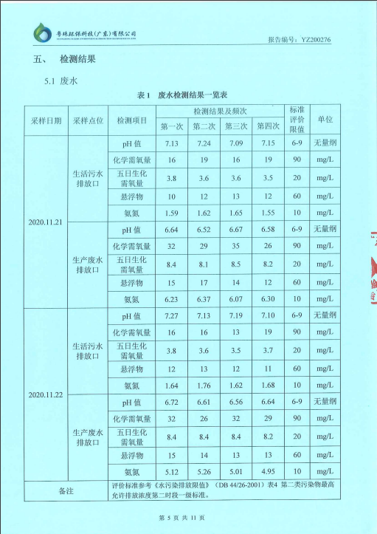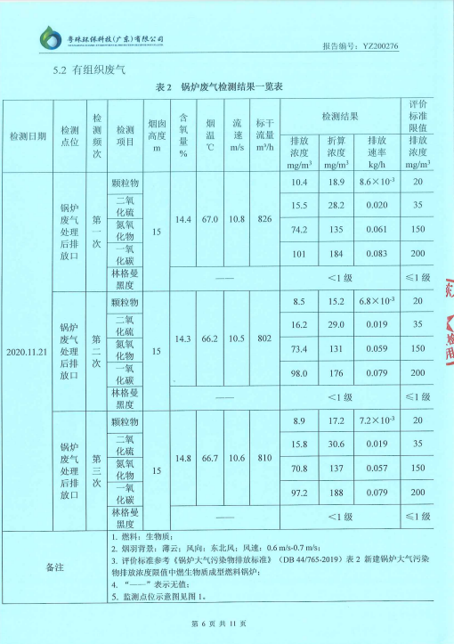
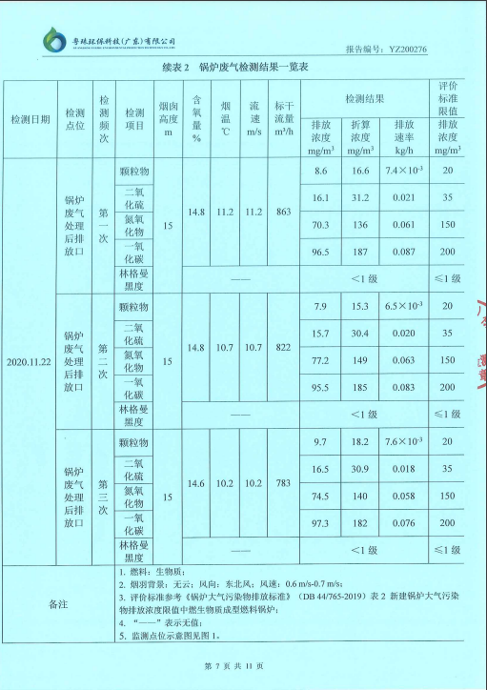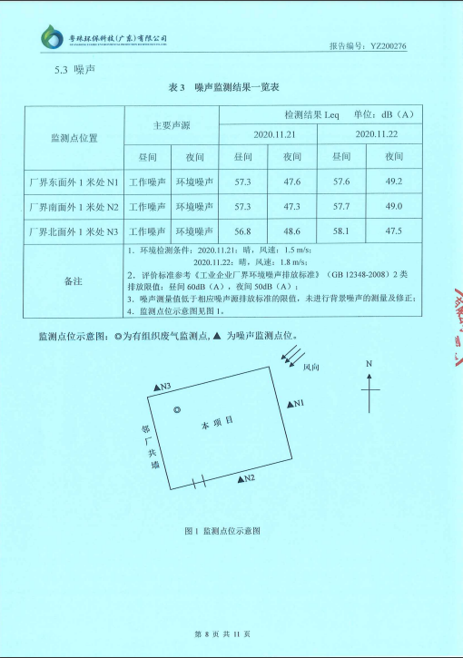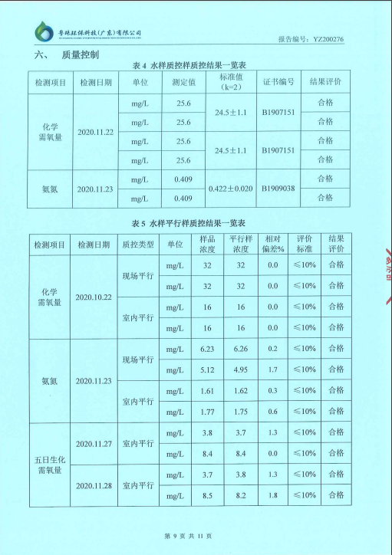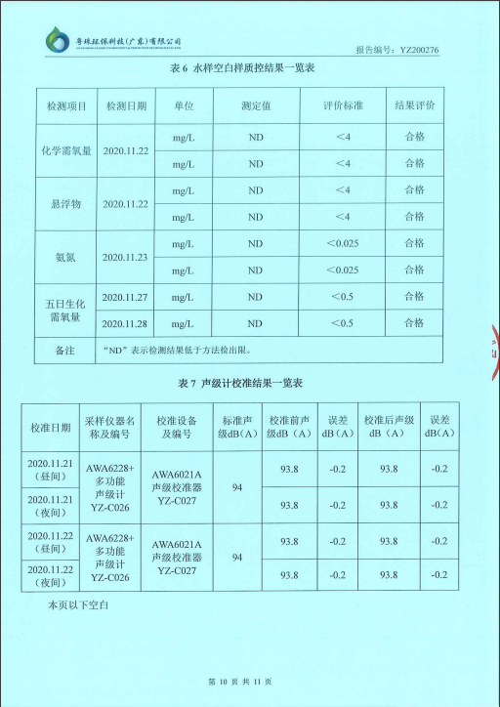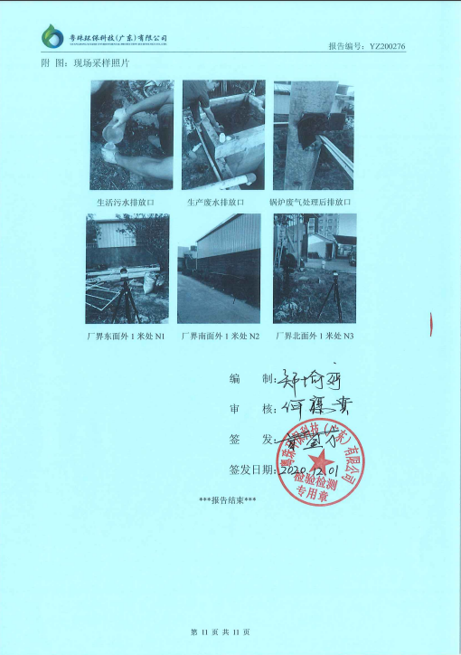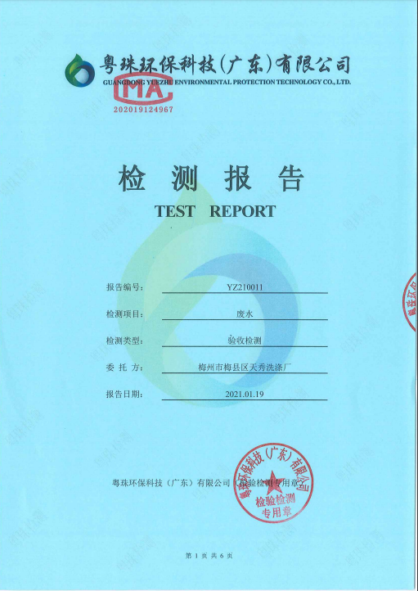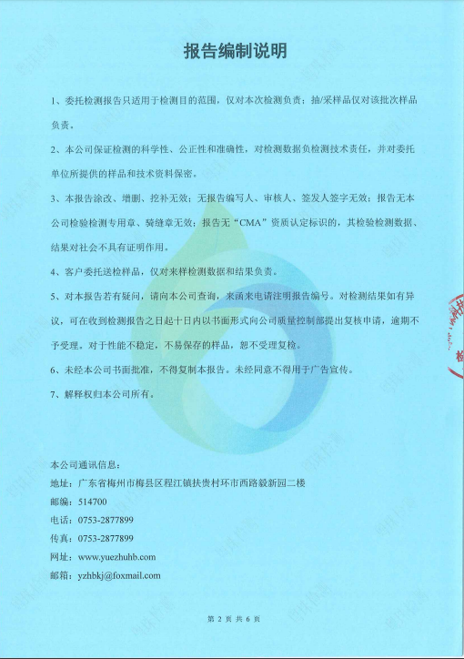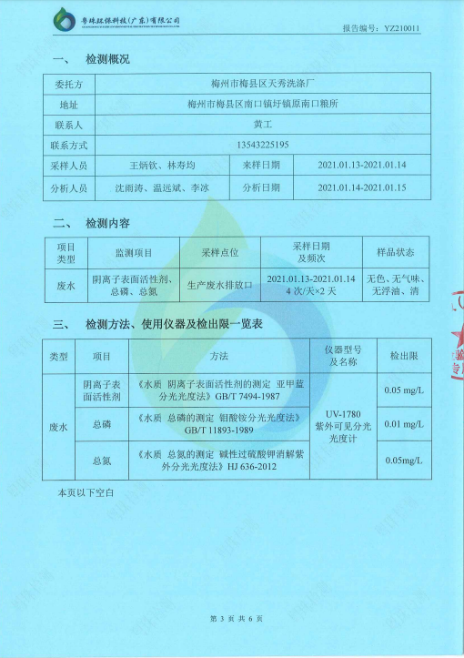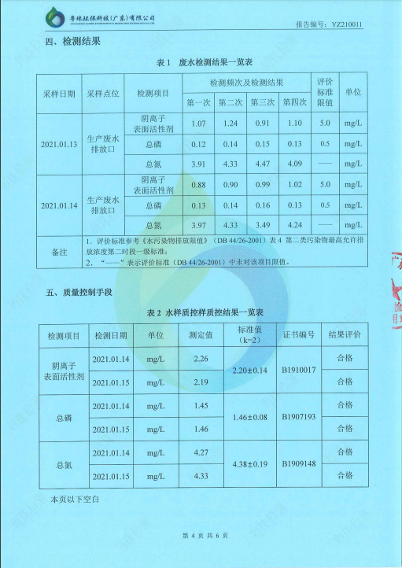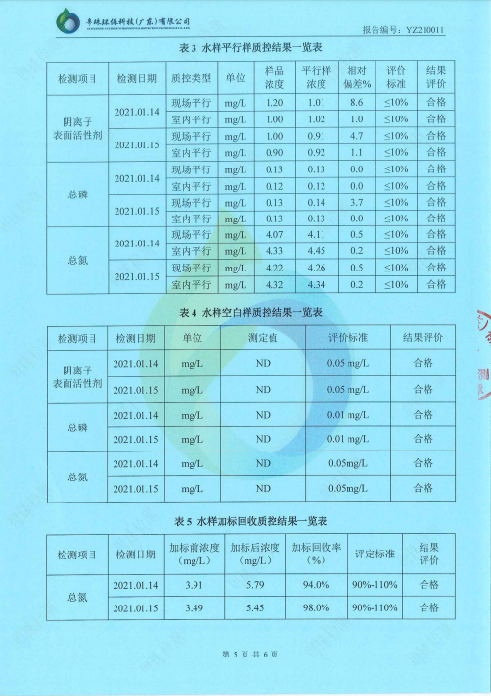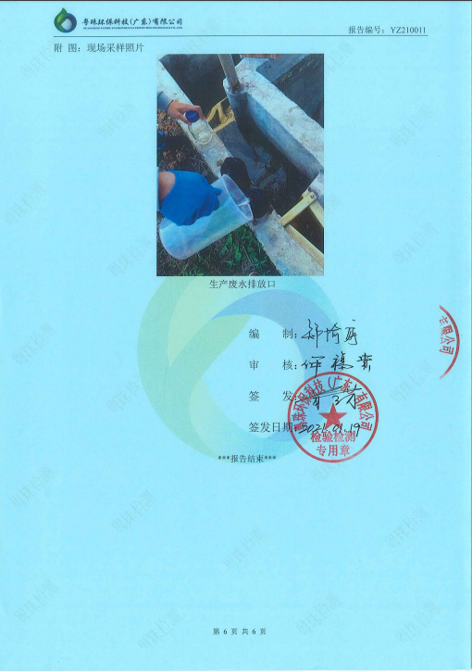

附件6验收公示

附件7 专家意见及签名
